Отчёт по лабораторной работе №4

Дисциплина: Операционные системы

Батова Ирина Сергеевна

Содержание

# 1 Цель работы

Приобретение практических навыков взаимодействия пользователя с системой посредством командной строки.

# 2 Задание

1. Определите полное имя вашего домашнего каталога. Далее относительно этого каталога будут выполняться последующие упражнения.
2. Выполните следующие действия: 2.1. Перейдите в каталог /tmp. 2.2. Выведите на экран содержимое каталога /tmp. Для этого используйте команду ls с различными опциями. Поясните разницу в выводимой на экран информации. 2.3. Определите, есть ли в каталоге /var/spool подкаталог с именем cron? 2.4. Перейдите в Ваш домашний каталог и выведите на экран его содержимое. Определите, кто является владельцем файлов и подкаталогов?
3. Выполните следующие действия: 3.1. В домашнем каталоге создайте новый каталог с именем newdir. 3.2. В каталоге ~/newdir создайте новый каталог с именем morefun. 3.3. В домашнем каталоге создайте одной командой три новых каталога с именами letters, memos, misk. Затем удалите эти каталоги одной командой. 3.4. Попробуйте удалить ранее созданный каталог ~/newdir командой rm. Проверьте, был ли каталог удалён. 3.5. Удалите каталог ~/newdir/morefun из домашнего каталога. Проверьте, был ли каталог удалён.
4. С помощью команды man определите, какую опцию команды ls нужно использовать для просмотра содержимое не только указанного каталога, но и подкаталогов, входящих в него.
5. С помощью команды man определите набор опций команды ls, позволяющий отсортировать по времени последнего изменения выводимый список содержимого каталога с развёрнутым описанием файлов.
6. Используйте команду man для просмотра описания следующих команд: cd, pwd, mkdir, rmdir, rm. Поясните основные опции этих команд.
7. Используя информацию, полученную при помощи команды history, выполните модификацию и исполнение нескольких команд из буфера команд.

# 3 Выполнение лабораторной работы

1. Для начала работы определяем полное имя домашнего каталога с помощью команды ‘pwd’ (рис. ??).

Полное имя домашнего каталога

Полное имя домашнего каталога

1. Переходим в каталог ‘/tmp’ с помощью команды ‘cd’ (рис. ??).

Переход в каталог ‘/tmp’

Переход в каталог ‘/tmp’

Далее выводим на экран содержимое каталога. Первым делом вводим команду ‘ls’ без опций (рис. ??). В этом случае выводится список файлов и каталогов, за исключением скрытых.

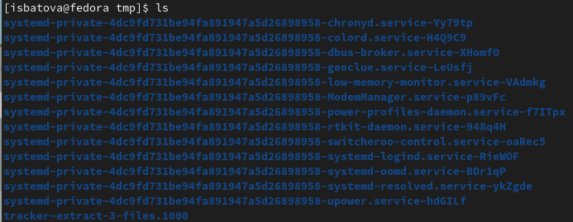

Команда ‘ls’

Далее вводим команду ‘ls’ с опцией ‘a’ (рис. ??). В этом случае выводится список файлов и каталогов, в том числе и скрытые.

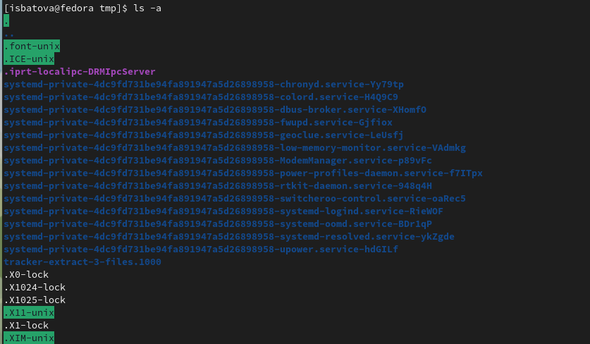

Команда ‘ls -а’

Следующей вводим команду ‘ls’ с опцией ‘F’ (рис. ??). В этом случае выводится список всех файлов и каталогов (и скрытых также) с информацией о типе файла (каталог, исполняемый файл или ссылка). В данном случае у нас все файлы - каталоги.

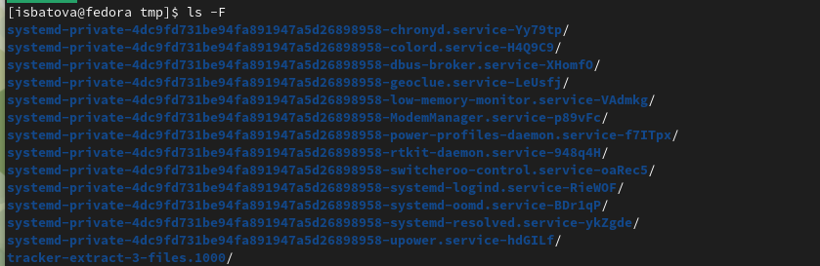

Команда ‘ls -F’

После этого вводим команду ‘ls’ с опцией ‘l’ (рис. ??). В этом случае выводится список всех файлов и каталогов с подробной информацией о файле (тип, право доступа, число ссылок, владелец и так далее).

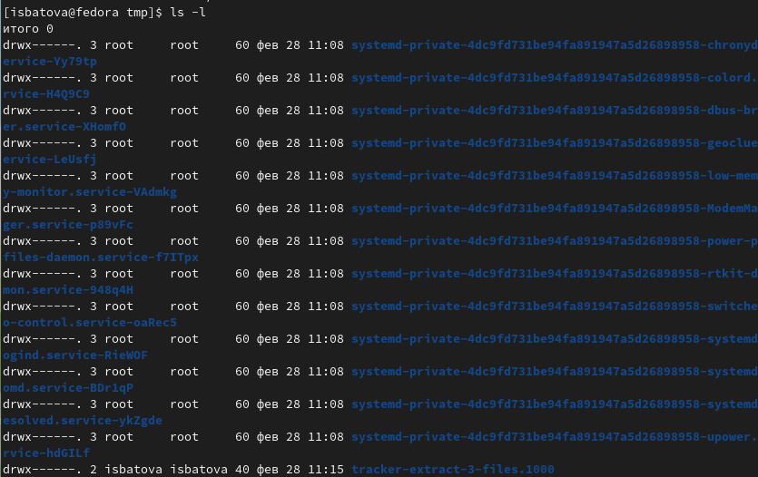

Команда ‘ls -l’

Последней вводим команду ‘ls’ с опцией ‘alF’ (рис. ??). В этом случае выводится список всех файлов и каталогов с подробной информацией о файле, но, в отличие от предыдущей команды, выводится информация также и о скрытых каталогах.

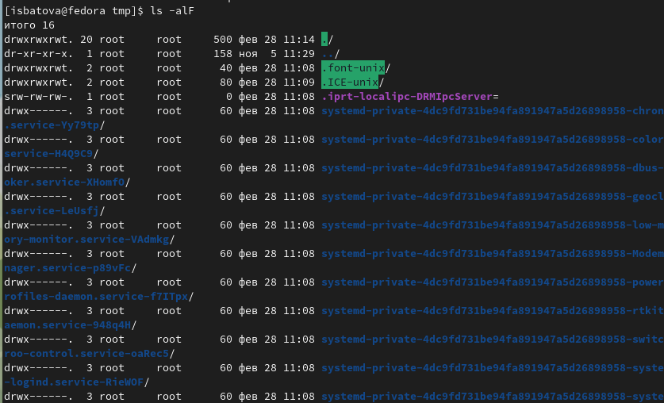

Команда ‘ls -alF’

Следующим шагом определим, есть ли в каталоге /var/spool подкаталог с именем cron. Для этого командой ‘cd’ переходим в этот каталог и просматриваем его содержимое командой ‘ls’ (рис. ??). Как показано на рисунке, данного подкаталога нет.

Просмотр каталога ‘/var/spool’

Просмотр каталога ‘/var/spool’

Нам нужно определить, кто является владельцам файлов и подкаталогов в нашем домашнем каталоге. Для этого переходим в домашний каталог командой ‘cd’ и выводим содержимое на экран (рис. ??). Как видно на рисунке, владельцем всех файлов, кроме родительского каталога (владельцем которого является пользователь root) является пользователь isbatova.

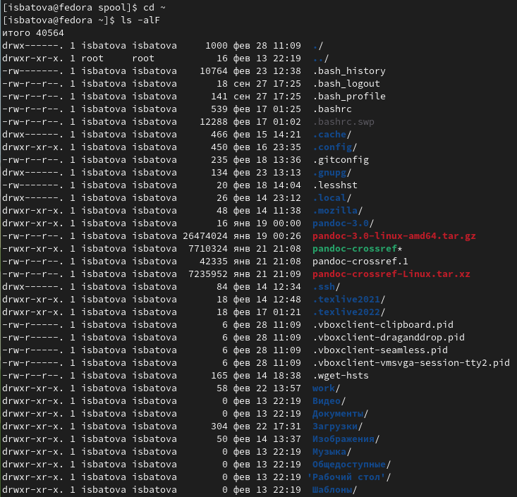

Просмотр домашнего каталога

1. Создаем в домашнем каталоге новый каталог ‘newdir’ с помощью команды ‘mkdir’ и проверяем, создался ли у нас каталог командой ‘ls’ (рис. ??).

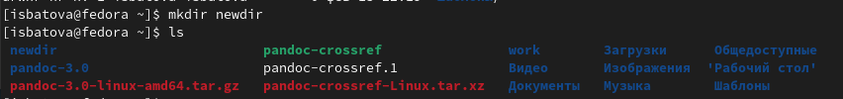

Создание каталога ‘newdir’

Далее переходим в созданный каталог и внутри него создаем подкаталог ‘morefun’. Для этого также используем команду ‘mkdir’ и проверяем корректность выполненной программы командой ‘ls’ (рис. ??).



Создание подкаталога ‘morefun’

После этого возвращаемся в домашний каталог и создаем в нем три новых каталога с именами ‘letters’, ‘memos’ и ‘misk’, аналогично проверяем корректность выполненной программы командой ‘ls’ (рис. ??).

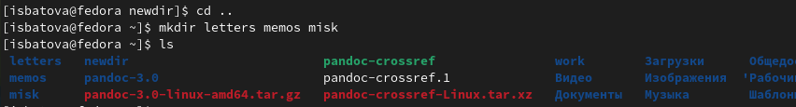

Создание каталогов ‘letters’, ‘memos’ и ‘misk’

Затем удаляем эти каталоги (рис. ??).

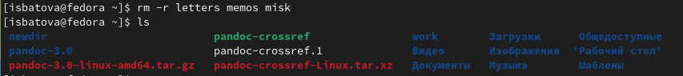

Удаление каталогов ‘letters’, ‘memos’ и ‘misk’

Пробуем удалить каталог ‘newdir’ командой rm. Он не удаляется, так как мы вводим команду без опции, а данный каталог содержит подкаталоги. Поэтому для удаления вводим команду ‘rm -r’ (рис. ??).

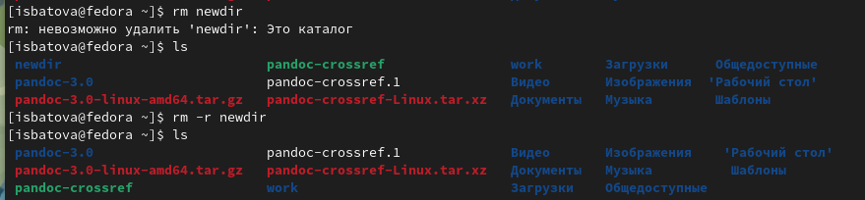

Удаление каталога ‘~/newdir/morefun’

1. Нам нужно определить, какую опцию команды ls нужно использовать для просмотра содержимого и каталогов, и их подкатологов. Для этого вводим команду ‘man ls’ и находим нужную опцию ‘-R, –recursive’ (рис. ??).

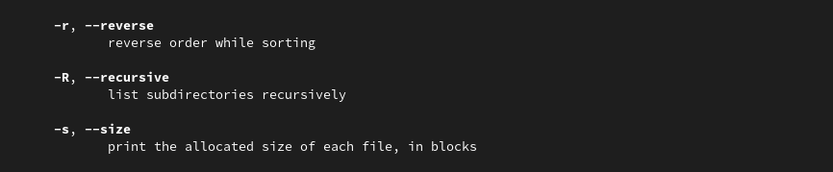

Опция ‘-R’

1. Нам нужно определить набор опций команды ls, позволяющий отсортировать по времени последнего изменения выводимый список содержимого каталога с развёрнутым описанием файлов. Для этого вводим команду ‘man ls’ и находим нужные опции ‘-l’ и ‘-t’ (рис. ??, ??). Первая выводит список с подробной информацией, а вторая сортирует список по времени последнего изменения.

Опция ‘-l’

Опция ‘-l’

Опция ‘-t’

Опция ‘-t’

1. Используем команду ‘man’ для просмотра описания следующих команд: cd, pwd, mkdir, rmdir, rm.

Команда ‘cd’ не имеет дополнительных опций (рис. ??).



Команда ‘cd’

Команда ‘pwd’ (рис. ??).

* ‘-L, –logical’. Позволяет не избегать символических ссылок, если путь содержит символические ссылки, то выводить их без преобразования в исходный путь.
* ‘-P, –physical’. Позволяет збегать всех символических ссылок, если путь содержит символические ссылки, то преобразовать их в названия исходных директорий, на которые они указывают.
* ‘–help’. Вывод справки по данной команде.
* ‘–version’. Вывод версии утилиты данной команды.

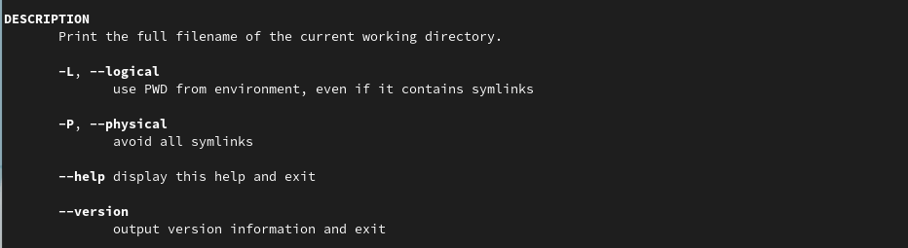

Команда ‘pwd’

Команда ‘mkdir’ (рис. ??).

* ‘-m=MODE, –mode=MODE’. Устанавливает права доступа для создаваемой директории.
* ‘-p, –parents’. Создает все директории, которые указаны внутри пути.
* ‘-v, –verbose’. Выводит информацию о каждой создаваемой директории.
* ‘-z’. Устанавливает контекст SELinux для создаваемой директории по умолчанию.
* ‘–context[=CTX]’. Устанавливает контекст SELinux для создаваемой директории в значение CTX.
* ‘–help’. Вывод справки по данной команде.
* ‘–version’. Вывод версии утилиты данной команды.

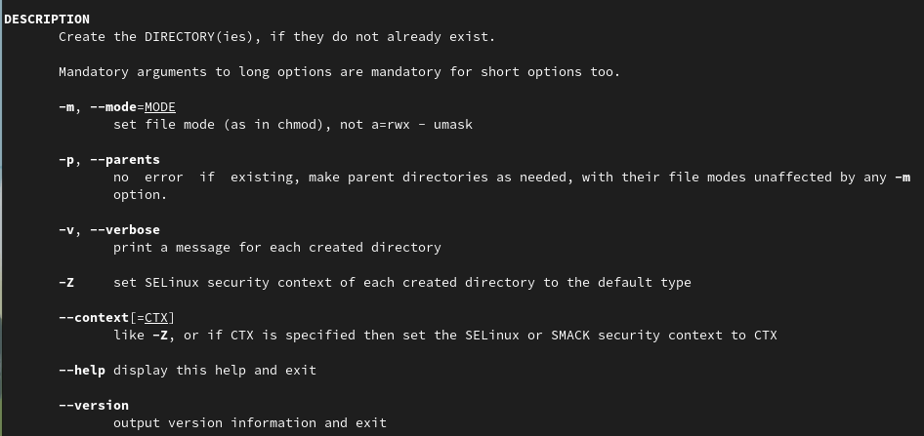

Команда ‘mkdir’

Команда ‘rmdir’ (рис. ??).

* ‘–ignore-fail-on-non-empty’. Позволяет игнорировать ошибки при удалении непустых каталогов.
* ‘-p, –parents’. Каждый аргумент каталога обрабатывается как путь. Удаляется сначала каталог, потом последний компонент пути и получившийся каталог и так далее.
* ‘-v, –verbose’. Выводит информацию о каждой удаляемой директории.
* ‘–help’. Вывод справки по данной команде.
* ‘–version’. Вывод версии утилиты данной команды.

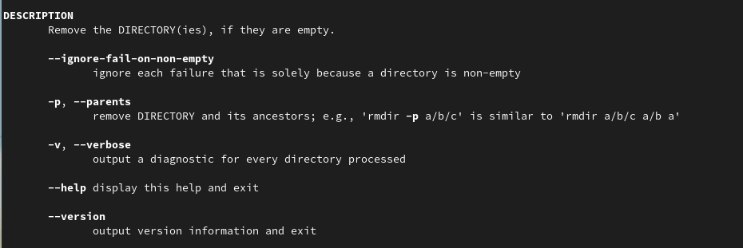

Команда ‘rmdir’

Команда ‘rm’ (рис. ??).

* ‘-f, –force’. Принудительное удаление файлов или каталогов, позволяет игнорировать несуществующие файлы.
* ‘-i’. Запрашивает подтверждение перед удалением.
* ‘-I’. Выдает один запрос на подтверждение удаления всех файлов, если удаляется больше трех файлов или используется рекурсивное удаление.
* ‘–interactive=[WHEN]’. Есть три варианта вместо WHEN: ‘never’ - никогда не запрашивать подтверждение, ‘once’ - один раз запросить подтверждение, ‘always’ - всегда запрашивать подтверждение. Если значение WHEN не задано, то оно считается как ‘always’.
* ‘–one-file-system’. Пропускает директории, которые находятся на других файловых системах.
* ‘–no-preserve-root’. Если для удаления задан корневой раздел, то считать, что это обычная директория.
* ‘–preserve-root’. Если для удаления задан корневой раздел, то запретить выполнять команду над корневым разделом.
* ‘-r, -R. –recursive’. Рекурсивное удаление директорий и их содержимого.
* ‘-d, –dir’. Позволяет удалять пустые директории.
* ‘-v, –verbose’. Выводит информацию о каждой удаляемой директории.
* ‘–help’. Вывод справки по данной команде.
* ‘–version’. Вывод версии утилиты данной команды.

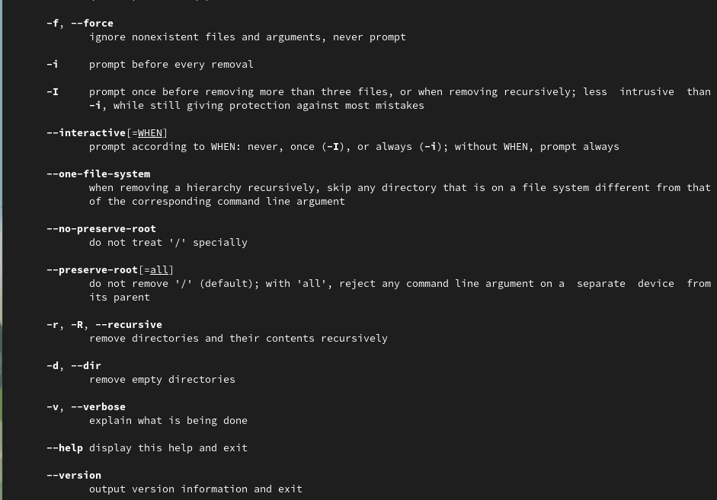

Команда ‘rm’

1. Вводим команду ‘history’ и получаем список выполненных недавно команд. Нам нужно выполните модификацию и исполнение нескольких команд. Я выбрала команды 424 и 426 (рис. ??).

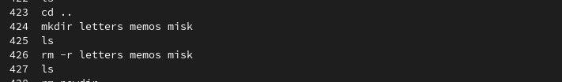

Команда ‘history’

Вместо каталогов ‘letters’, ‘memos’ и ‘misk’ будут созданы и удалены каталоги ‘sentences’, ‘memos’ и ‘misk’ (рис. ??).

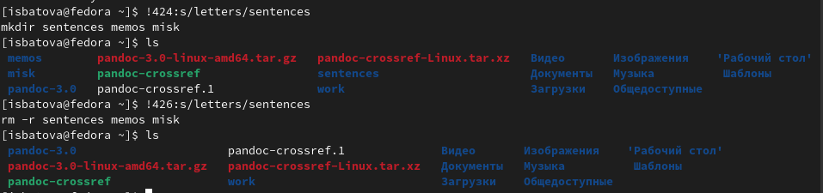

Замена каталога ‘letters’ на каталог ‘sentences’

# 4 Выводы

В ходе данной лабораторной работы мной были приобретены практические навыки взаимодействия с системой посредством командной строки.

# 5 Контрольные вопросы

1. Командная строка (также называют консоль или терминал) – это специальная программа, которая позволяет управлять компьютером путем ввода текстовых команд с клавиатуры.
2. Определить абсолютный путь текущего каталога можно с помощью команды ‘pwd’. Например, если ввести ‘pwd’, находясь в домашнем каталоге, команда выведет ‘/home/isbatova’, что является абсолютным путем до домашнего каталога.
3. Определить только тип файлов и их имена в текущем каталоге можно командой ‘ls’ с опцией ‘-F’. Пример можно посмотреть во втором пункте выполнения лабораторной работы.
4. Отобразить информацию о скрытых файлах можно командой ‘ls’ с опцией ‘-а’. Пример можно посмотреть во втором пункте выполнения лабораторной работы.
5. Удалить файл и каталог можно командой ‘rm’ или ‘rmdir’. Если каталог не содержит файлов, можно использовать обе команды. Если каталог содержит файлы, нужно использовать команду ‘rm -r’. Пример можно посмотреть в третьем пункте выполнения лабораторной работы.
6. Вывести информацию о последних выполненных пользователем командах можно командой ‘history’.
7. Чтобы воспользоваться историей команд для их модифицированного выполнения, необходимо сначала выполнить команду ‘history’, чтобы узнать номер нужной командой. Далее нужно ввести в командную строку следующее: [номер команды]:s/[что меняем]/[на что меняем]. Пример можно посмотреть в седьмом пункте выполнения лабораторной работы.
8. Последовательность команд ‘cd; ls’ одновременно перейдет в нужный каталог и выведет о нем информацию.
9. Символ экранирования ‘обратный слэш’ позволят использовать специальные символы без их интерпретации командной оболочкой. Например, если ввести ‘ls -a work[обратный слэш]/study’, команда выведет содержимое каталога ‘work/study’.
10. Команда ls с опцией l выводит на экран подробную информацию о содержащихся файлах и каталогах: тип, право доступа, число ссылок, владелец, размер, дата последней ревизии, имя файла или каталога
11. Относительный путь к файлу - это путь к файлу, относительно текущего каталога. Например, ‘cd /work/study’ - это абсолютный путь до каталога ‘study’, а ‘cd study’ - относительный.
12. Для получения информации по конкретной команде необходимо ввести ‘man [имя команды]’.
13. Для автоматического дополнения вводимых команд служит клавиша Tab.